CÔNG TY CỔ PHẦN CÔNG NGHỆ CÔNG NGHIỆP VCONNEX
–––––***–––––

TÀI LIỆU MÔ TẢ SẢN PHẨM
CẢM BIẾN KHÓI BLE MESH

TÊN DỰ ÁN: SMART HOME
MÃ SỐ:
PHIÊN BẢN: 1.0
NGÀY HIỆU LỰC:

Hà Nội, năm 2026

TÀI LIỆU MÔ TẢ SẢN PHẨM
CẢM BIẾN KHÓI BLE MESH

TÊN DỰ ÁN: SMART HOME
MÃ SỐ:
PHIÊN BẢN:
NGÀY HIỆU LỰC:
STT | Họ và tên | Chức danh | Ngày, tháng | Ký tên
1
2
…
Phê chuẩn

MỤC LỤC
A. GIỚI THIỆU TÀI LIỆU 4
1. Mục đích tài liệu 4
2. Phạm vi tài liệu 4
3. Tài liệu liên quan 4
B. THÔNG TIN SẢN PHẨM 5
1. Mô tả giải pháp 5
2. Thông số kỹ thuật 5
3. Hình ảnh sản phẩm 5
4. Tính năng trên thiết bị 6
4.1. Chế độ kết nối với bộ điều khiển trung tâm 6
4.2. Phát hiện và cảnh báo khói 6
5. Chức năng với ứng dụng Vhomenex 6
5.1. Cảnh báo phát hiện khói 7
5.2. Trạng thái Pin 7
5.3. Nhật ký 7
5.4. Thiết lập kịch bản tự động 8
C. HƯỚNG DẪN LẮP ĐẶT AN TOÀN 9
1. Hướng dẫn lắp đặt 9
1.1. Chuẩn bị 9
1.2. Xác định vị trí lắp đặt 9
1.3. Tiến hành lắp đặt 10
2. Hướng dẫn kiểm tra sau lắp đặt 10
3. Câu hỏi thường gặp 10

A. GIỚI THIỆU TÀI LIỆU

1. Mục đích tài liệu
- Cung cấp thông tin sản phẩm về công dụng, chức năng sử dụng trực tiếp, sử dụng tích hợp trên app Vhomenex
- Hướng dẫn lắp đặt an toàn, cung cấp giải pháp xử lý sự cố thiết bị

2. Phạm vi tài liệu
- Tài liệu áp dụng cho các đối tượng sau:
+ Người sử dụng thiết bị
+ Nhà phân phối sản phẩm
+ Nhà phát triển phần mềm

3. Tài liệu liên quan
STT | Tên tài liệu | File tài liệu

B. THÔNG TIN SẢN PHẨM

1. Mô tả giải pháp
- Phát hiện khói và nguy cơ cháy trong nhà.
- Cảnh báo sớm khi phát hiện dấu hiệu bất thường.
- Giúp người dùng kịp thời xử lý và giảm thiểu thiệt hại.
- Tăng cường an toàn cho gia đình và tài sản

2. Thông số kỹ thuật
Tên sản phẩm | - Cảm biến khói – BLE Mesh
Nguồn cấp | - Pin CR123A, 3V/1500mAh
Báo pin yếu | - < 2.8V
Thời gian hoạt động | - > 5 năm
Truyền thông | - Bluetooth Mesh
Nút bấm | - 1 nút bấm cấu hình và test cảm biến
Còi báo động | - 85dB
Đèn Led | - 1 đèn led chớp màu đỏ
Chất liệu vỏ | - Vỏ nhựa
Nhiệt độ hoạt động | - -10℃~+55℃
Độ ẩm hoạt động | - < ≤95%RH
Kích thước: | - 99x42mm
Trọng lượng: | - 115g
Diện tích sử dụng: | - < 30m2

3. Hình ảnh sản phẩm
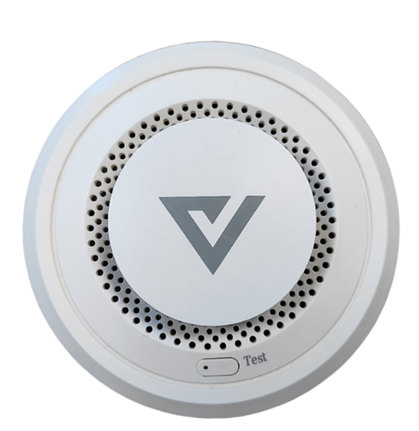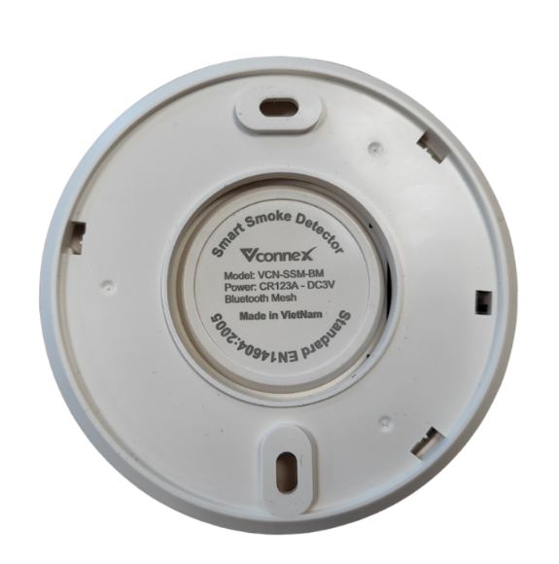

4. Tính năng trên thiết bị
- Bảng danh sách tính năng:
STT | Tên tính năng | Xem hướng dẫn
1 | Chế độ kết nối với bộ điều khiển trung tâm | 4.1
2 | Phát hiện và cảnh báo khói | 4.2
Lưu ý: Để sử dụng các tính năng của thiết bị, cần đưa thiết bị về trạng thái sẵn sàng kết nối. Nhấn 3 lần liên tục vào nút bấm trên thiết bị để vào chế độ kết nối

4.1. Chế độ kết nối với bộ điều khiển trung tâm
a) Mô tả: Cho phép thiết bị kết nối với bộ điều khiển trung tâm bằng phương thức Bluetooth mesh.
b) Hướng dẫn:
B1: Tại màn hình Trang chủ, chọn Thêm thiết bị > Hiển thị màn hình Danh sách loại thiết bị
B2: Chọn cảm biến khói Vconnex > Chọn Kết nối với bộ điều khiển trung tâm > Hiển thị Danh sách Gateway
B3: Chọn Gateway kết nối > Hiển thị màn hình hướng dẫn kết nối
B4: Nhấn Tiếp tục > Hiển thị màn hình Danh sách thiết bị quét được
B5: Tích chọn thiết bị cần thêm > Nhấn Tiếp tục
B6: Đợi quá trình kết nối hoàn tất, thêm thiết bị thành công, hiển thị thông báo thành công

4.2. Phát hiện và cảnh báo khói
Mô tả: Thiết bị phát hiện khói trong môi trường xung quanh sẽ phát loa cảnh báo

5. Chức năng với ứng dụng Vhomenex
- Bảng danh sách chức năng:
STT | Tên tính năng | Xem hướng dẫn
1 | Cảnh báo phát hiện khói | 5.1
2 | Trạng thái Pin | 5.2
3 | Nhật ký | 5.3
4 | Thiết lập kịch bản tự động | 5.4

5.1. Cảnh báo phát hiện khói
a) Mô tả: Thiết bị sẽ phát cảnh báo khi phát hiện khói trong môi trường
b) Hướng dẫn:
B1: Tại màn hình Trang chủ, chọn xem chi tiết Cảm biến khói Vconnex Mesh
B2: Theo dõi trạng thái thiết bị, khi phát hiện khói trong môi trường:
- Ứng dụng gửi notify cảnh báo
- Phát âm thanh cảnh báo
- Giao diện cập nhật trạng thái cảnh báo khói

5.2. Trạng thái Pin
a) Mô tả: Ứng dụng hiển thị trạng thái pin trên giao diện ứng dụng. Khi mức Pin dưới 20% ứng dụng sẽ gửi Notify thông báo.
b) Hướng dẫn:
B1: Tại màn hình Trang chủ, chọn xem chi tiết Cảm biến khói Vconnex Mesh
B2: Kiểm tra trạng thái pin trên giao diện. Khi mức pin dưới 20%, kiểm tra thông báo Notify được gửi tới thiết bị người dùng

5.3. Nhật ký
a) Mô tả: Ứng dụng hiển thị danh sách lịch sử hoạt động của thiết bị
b) Hướng dẫn:
B1: Tại màn hình Trang chủ, chọn xem chi tiết Cảm biến khói Vconnex Mesh
B2: Chọn Nhật ký > Hiển thị lịch sử hoạt động của thiết bị

5.4. Thiết lập kịch bản tự động
a) Mô tả: Thiết lập kịch bản tự động cho thiết bị theo trạng thái phát hiện khói
b) Hướng dẫn:
B1: Tại màn hình Trang chủ, chọn xem chi tiết Cảm biến khói Vconnex Mesh
B2: Chọn Tự động hóa > Hiển thị màn hình cho phép thêm kịch bản tự động
B3: Chọn Tạo kịch bản tự động > Hiển thị màn hình nhập thông tin kịch bản
B4: Tại mục Điều kiện, chọn thêm điều kiện > chọn Khi trạng thái thiết bị thay đổi
B5: Chọn cảm biến khói Vconnex Mesh
B6: Tại mục Tác vụ, chọn thêm tác vụ > chọn Vận hành thiết bị
B7: Thiết lập hành động tương ứng cho thiết bị được chọn
B8: Nhấn Tiếp tục > Nhấn Lưu
B9: Khi thiết bị phát hiện khói trong phạm vi vùng quét của cảm biến > Hệ thống ghi nhận trạng thái của cảm biến và thực hiện hành động của thiết bị theo kịch bản đã thiết lập
c) Một số kịch bản mẫu
STT | Tình huống | Điều kiện | Tác vụ
1 | Tắt công tắc điện khi phát hiện khói trong nhà | Cảm biến khói: Phát hiện khói | Cài đặt tất cả công tắc trong nhà ở trạng thái Tắt
2 | Phát loa cảnh báo khi phát hiện khói trong nhà | Cảm biến khói: Phát hiện khói | Cài đặt loa thông minh phát cảnh báo nguy hiểm có khói

C. HƯỚNG DẪN LẮP ĐẶT AN TOÀN

1. Hướng dẫn lắp đặt

1.1. Chuẩn bị
- Cảm biến khói.
- Bề mặt lắp đặt sạch, khô và phẳng.
- Điện thoại đã cài ứng dụng Vhomenex và kết nối với hệ thống Mesh/Gateway.

1.2. Xác định vị trí lắp đặt
- Lắp cảm biến tại khu vực cần phát hiện khói và nguy cơ cháy.
- Nên lắp theo chiều ngang ở giữa trần nhà.
- Đảm bảo cảm biến cách tường hoặc dầm ít nhất 0,5 m.
- Lắp cách xa hệ thống chiếu sáng để tránh ảnh hưởng đến hoạt động của cảm biến.
- Lắp cách quạt, điều hòa và lỗ thoát khí tối thiểu 1,5 m.
- Không lắp gần cửa sổ, cửa thông gió hoặc ống thông gió vì luồng gió mạnh có thể làm cảm biến hoạt động sai.
- Không lắp trong phòng tắm hoặc nơi có nước, hơi nước và độ ẩm cao.
- Vị trí lắp đặt tốt:
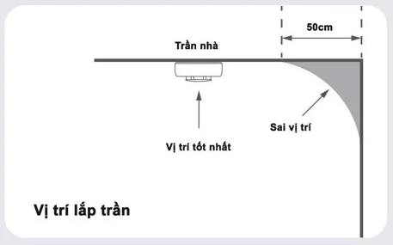

1.3. Tiến hành lắp đặt
- Làm sạch và lau khô vị trí dự kiến lắp đặt.
- Cố định cảm biến lên trần bằng phương thức phù hợp.
- Đảm bảo cảm biến được lắp chắc chắn, mặt cảm biến hướng xuống dưới.
- Kiểm tra cảm biến không bị che khuất hoặc cản trở bởi vật dụng xung quanh.
- Kiểm tra khả năng phát hiện khói và trạng thái thiết bị trên ứng dụng Vhomenex.
Lưu ý: Không lắp cảm biến tại nơi có nước, hơi nước, bụi nhiều, rung lắc mạnh hoặc luồng gió thổi trực tiếp. Không tự ý che chắn hoặc tháo rời cảm biến khi thiết bị đang hoạt động.

2. Hướng dẫn kiểm tra sau lắp đặt
- Kiểm tra thiết bị đã được cố định chắc chắn.
- Kiểm tra thiết bị đã kết nối thành công với Gateway hoặc Vconnex USB Converter.
- Kiểm tra cảnh báo khói trên ứng dụng Vhomenex.
- Kiểm tra trạng thái kết nối và mức pin của thiết bị.
- Kiểm tra nhật ký hoạt động sau khi cảm biến phát hiện khói.

3. Câu hỏi thường gặp
Câu hỏi | Tình trạng | Cách khắc phục
Không tìm thấy cảm biến khi thêm thiết bị | Thiết bị không xuất hiện trong danh sách quét | Kiểm tra trạng thái kết nối, phạm vi kết nối và thực hiện quét lại.
Cảm biến báo động sai | Cảm biến phát cảnh báo tại nơi có hơi nước hoặc luồng gió mạnh | Kiểm tra vị trí lắp đặt; không lắp gần phòng tắm, cửa thông gió, quạt, điều hòa hoặc lỗ thoát khí.
Không phát hiện khói |  | Kiểm tra nguồn pin, vị trí lắp đặt và thực hiện kiểm tra thử thiết bị.
  Cảm biến không phản hồi khi có khói
Trạng thái không cập nhật | Ứng dụng không cập nhật dữ liệu cảm biến | Kiểm tra kết nối thiết bị và Gateway, sau đó thực hiện lại thao tác kiểm tra.
Pin dưới 20% | Ứng dụng hiển thị cảnh báo pin thấp | Thực hiện thay/sạc pin theo hướng dẫn phần cứng của sản phẩm.
Cảm biến bị bám bụi | Thiết bị phát cảnh báo không ổn định | Vệ sinh nhẹ bên ngoài cảm biến bằng khăn khô, không sử dụng nước hoặc hóa chất

